PANDUAN MENGISI PERMOHONAN SECARA ATAS TALIAN UTMFIN-RADIS
PERMOHONAN / TUNTUTAN KETUA PROJEK

- Memuat turun dan membaca Pekeliling Bendahari bil 2.2015 dengan klik disini.

- Menyusun dan menampal resit – resit di atas kertas A4 seperti berikut :
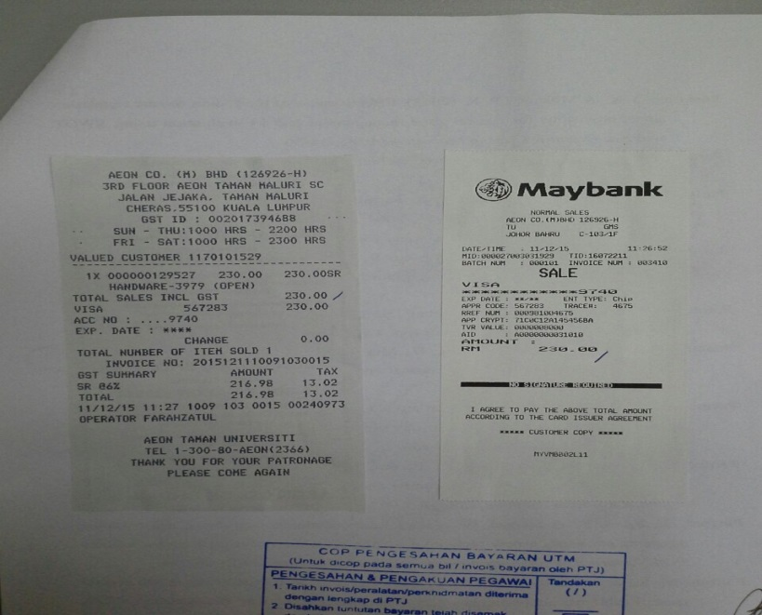

- Mengecop cop pengesahan bayaran dan pemperakukan dokumen sokongan seperti berikut :
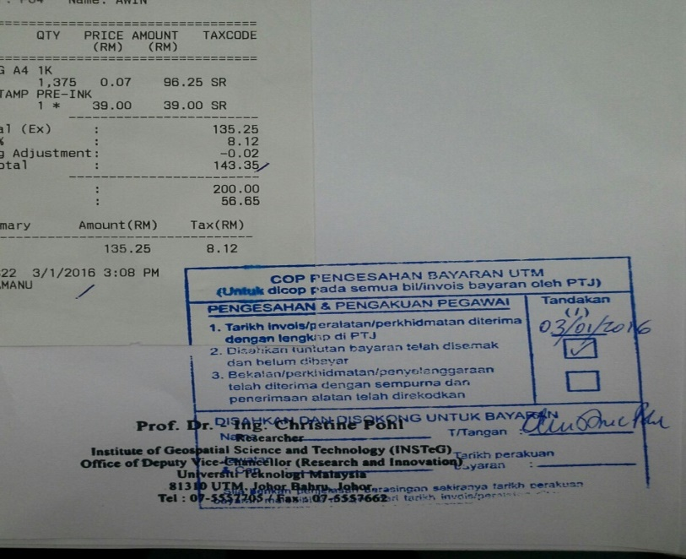

- Mengimbas dokumen – dokumen di atas sebagai dokumen digital di dalam format PDF. Bagi tujuan menggabungkan beberapa dokumen PDF, perisian di laman web http://smallpdf.com/merge-pdf boleh digunakan.

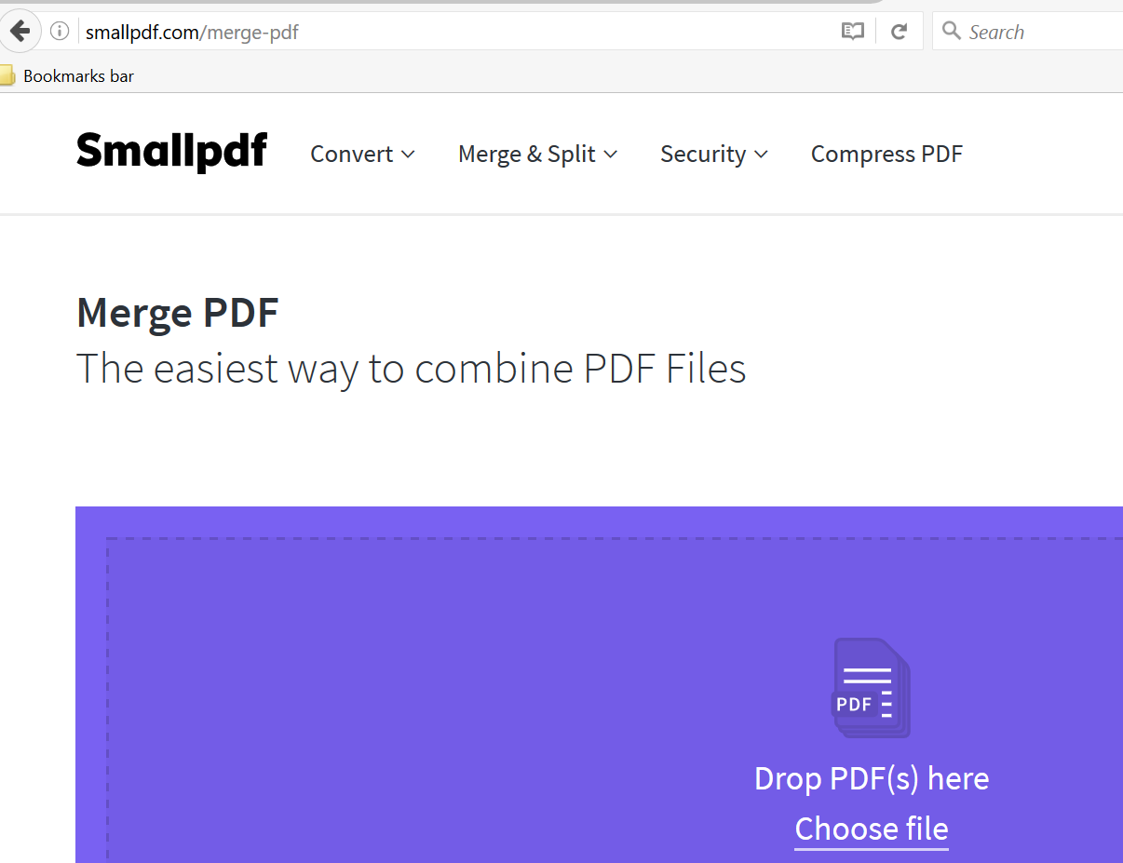

- Bagi dokumen dokumen asal yang diperolehi dari pembekal seperti inbois, resit, bil tunai, nota diskaun, nota debit atau nota kredit tidak mengandungi sebarang warna dan hanya hitam putih, dokumen tersebut hendaklah dicop “DISAHKAN SALINAN ASAL” menggunakan dakwat berwarna merah sebelum diimbas. Rujuk klausa 5.3 Pekeliling Bendahari Bil.2.2015 atau seperti contoh dibawah :
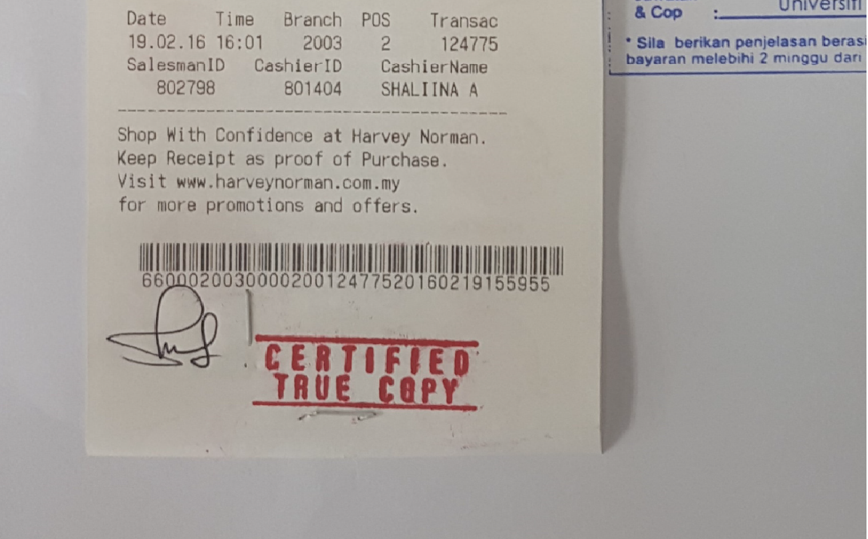

- Mengisi maklumat tuntutan dengan login ke UTMFin. https://utmfin.utm.my
Id Pengguna: Sama seperti sistem HRFIN
Kata laluan: No Pekerja / yang telah ditetapkan

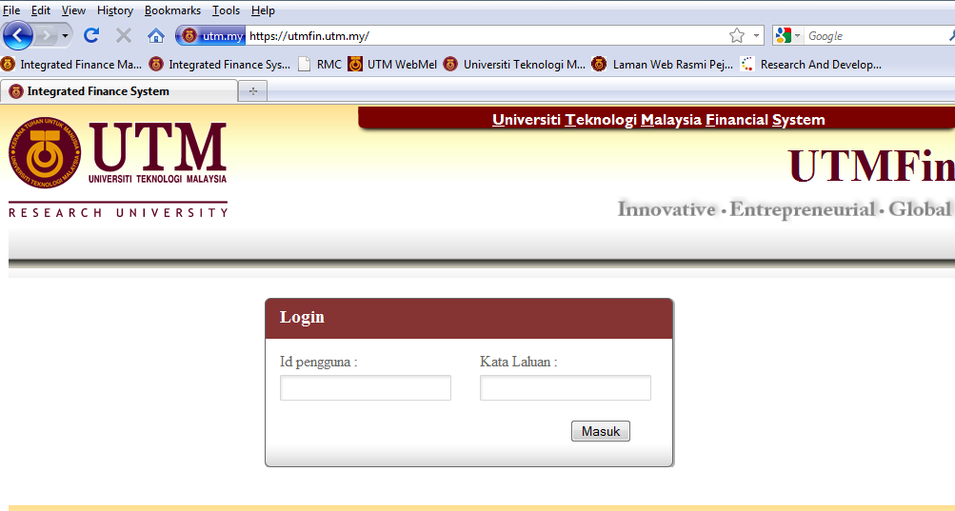
- Memilih Jenis E-Form berdasarkan tuntutan yang akan dituntut seperti berikut :

- Tuntutan Pembayaran Inbois : Bayaran – Invois Bil

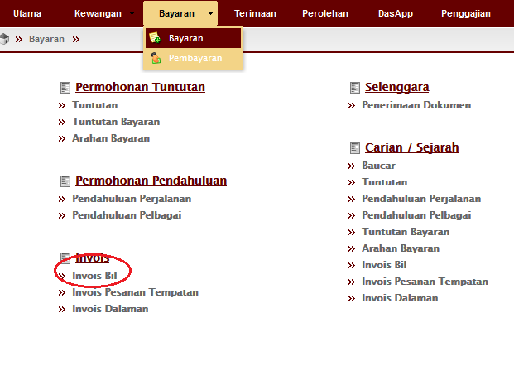

- Tuntutan Pembayaran Inbois Pesanan Tempatan : Bayaran – Invois Pesanan Tempatan
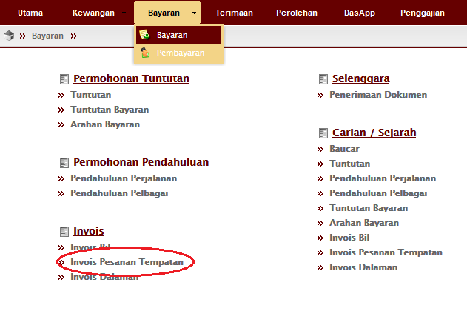

- Tuntutan Pembayaran Inbois UTM (Transfer Vot) : Bayaran – Invois Dalaman
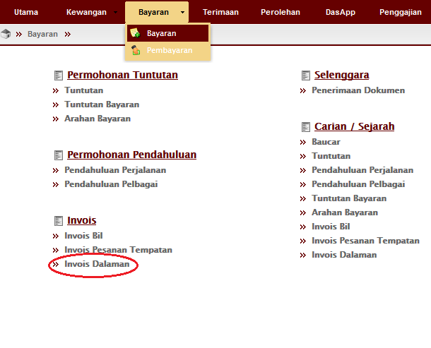

- Permohonan Pendahuluan Perjalanan : Bayaran – Pendahuluan Perjalanan
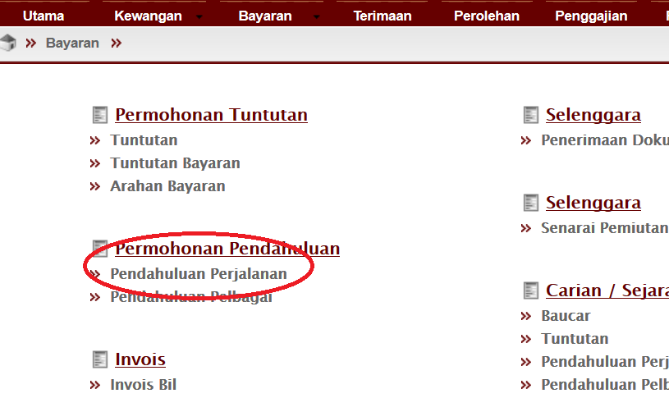

- Permohonan Pendahuluan Pelbagai : Bayaran – Pendahuluan Pelbagai
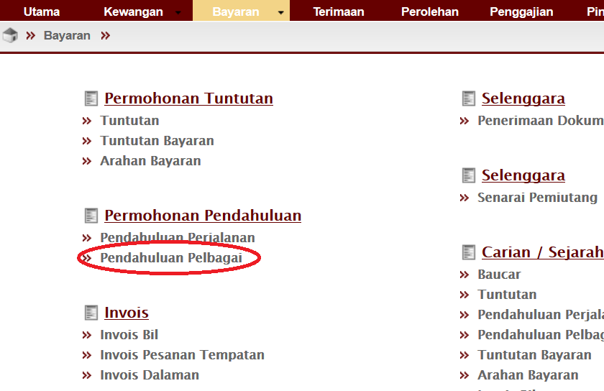

- Tuntutan Perjalanan : Bayaran – Tuntutan - (Tuntutan Dalam Negara & Tuntutan Luar Negara)
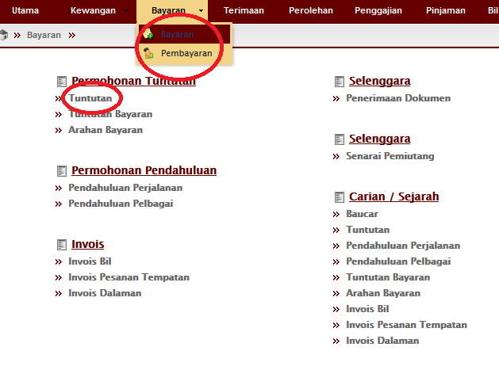

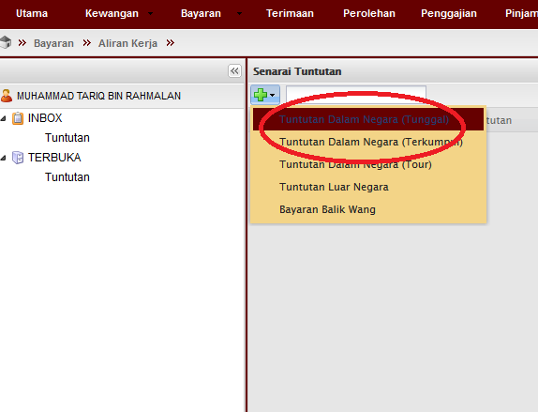

- Tuntutan Upah Kepakaran : Bayaran Tuntutan Bayaran – (Jenis Upah Pakar Penyelidikan)

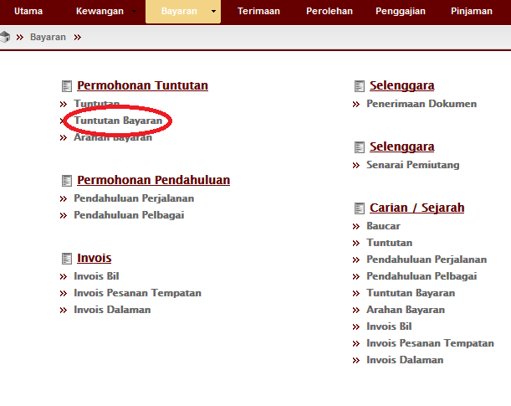

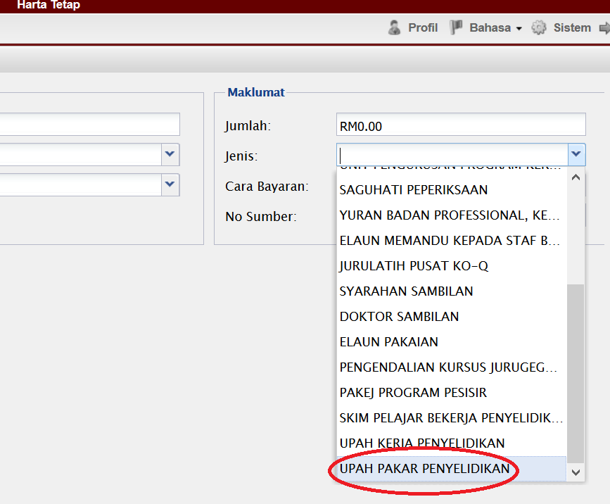

- Tuntutan Upah Kerja Penyelidikan : Tuntutan Bayaran – (Jenis Upah Kerja Penyelidikan)

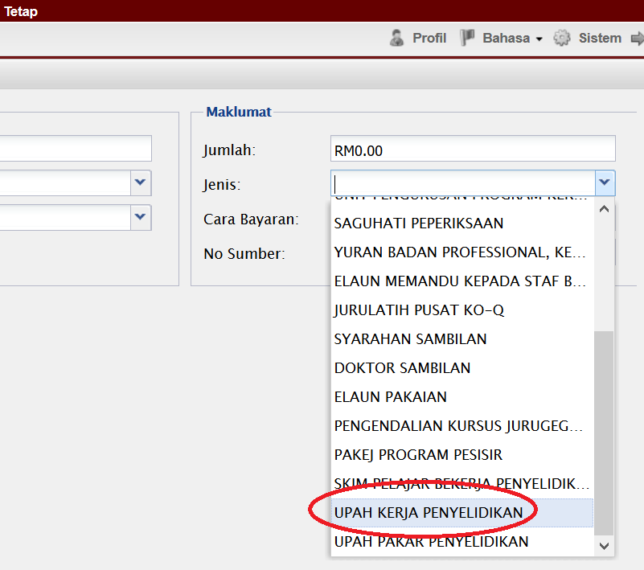

- Tuntutan Skim Pelajar Bekerja : Tuntutan Bayaran – (Jenis Skim Pelajar Bekerja Penyelidikan)

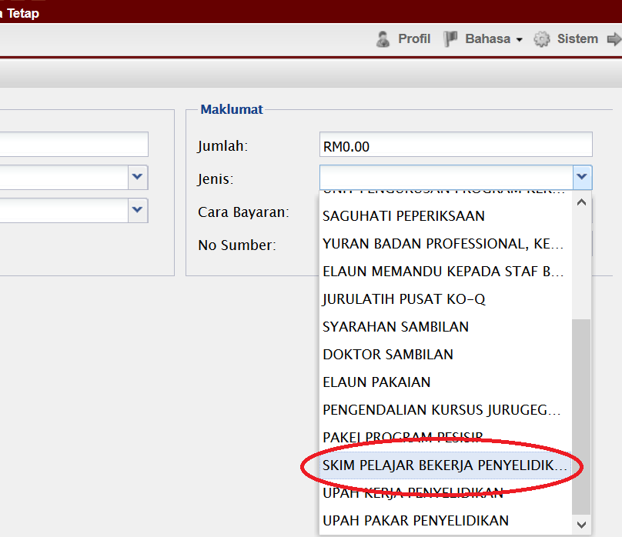

- Tuntutan Bayaran Balik Wang : Bayaran – Tuntutan - Bayaran Balik Wang

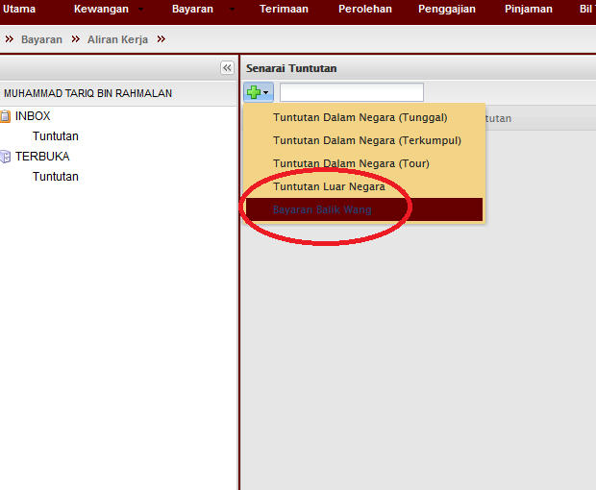

- Tuntutan Kerja Lebih Masa : Bayaran - Tuntutan Bayaran – (Jenis Lamparan Kerja)

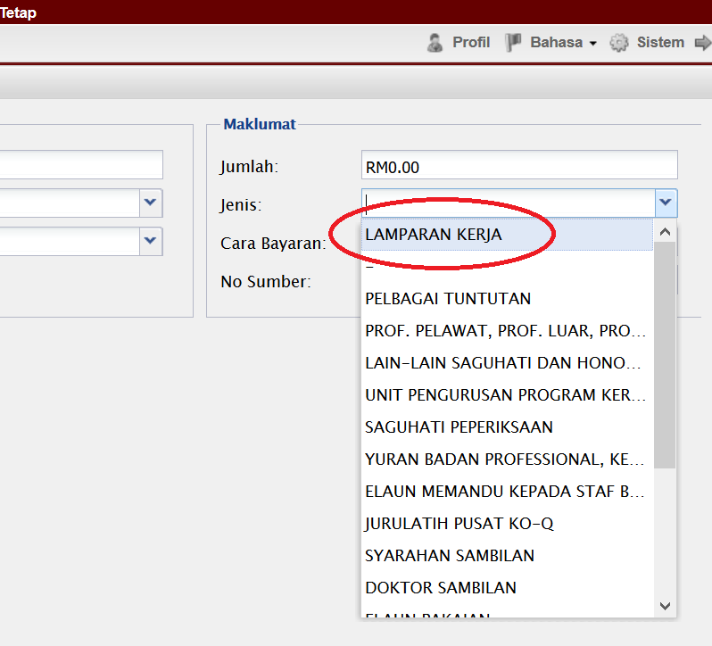

- Tuntutan Lain – lain Honorarium : Bayaran - Tuntutan Bayaran – (Jenis Lain – lain Saguhati & Honorarium)

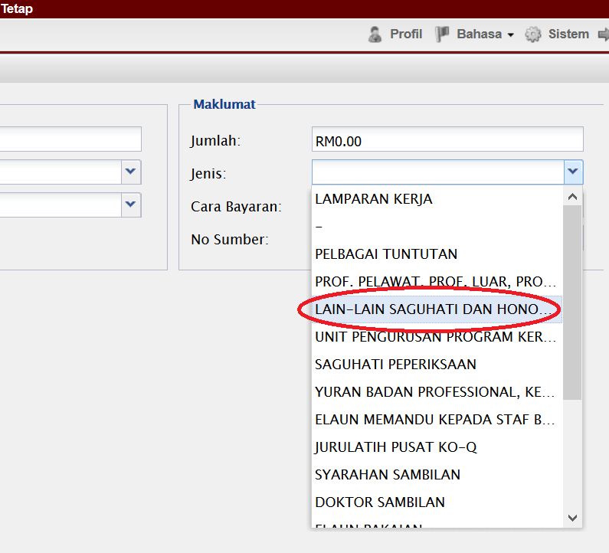

- Tuntutan Honorium Professor / Penyelidik Pelawat : Bayaran - Tuntutan Bayaran – (Jenis Prof. Pelawat. Prof. Luar. Prof. Tamu)

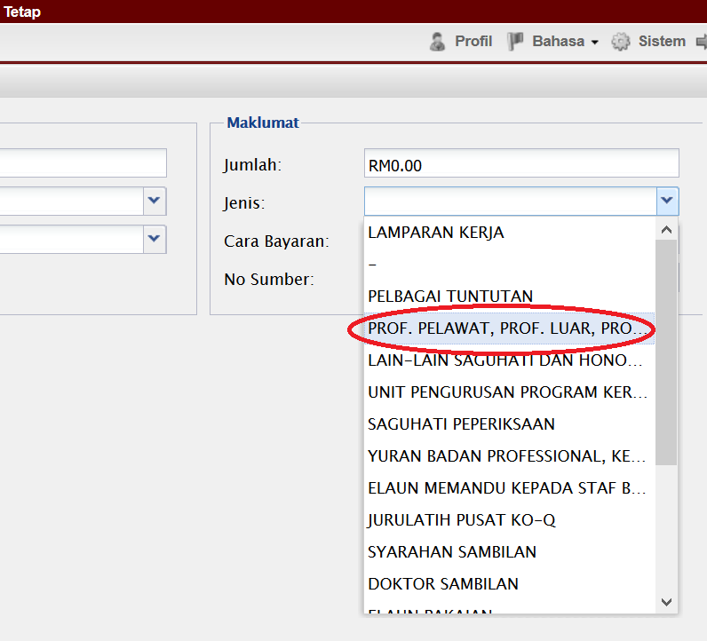

- Mengisi E-Form di UTMFin dan memastikan semua proses seperti Mohon, Daftar dan Sah telah selesai dengan menekan butang – butang berkenaan.

- Proses permohonan diselesaikan dengan menekan butang Mohon atau Hantar seperti di bawah :
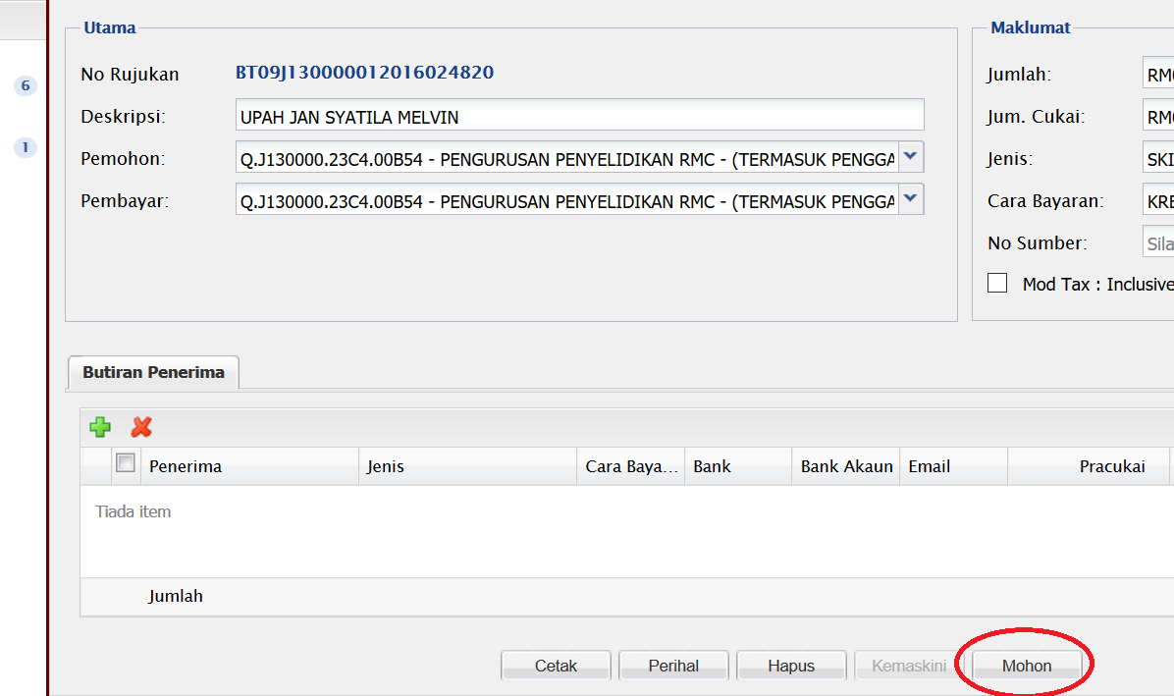

ATAU

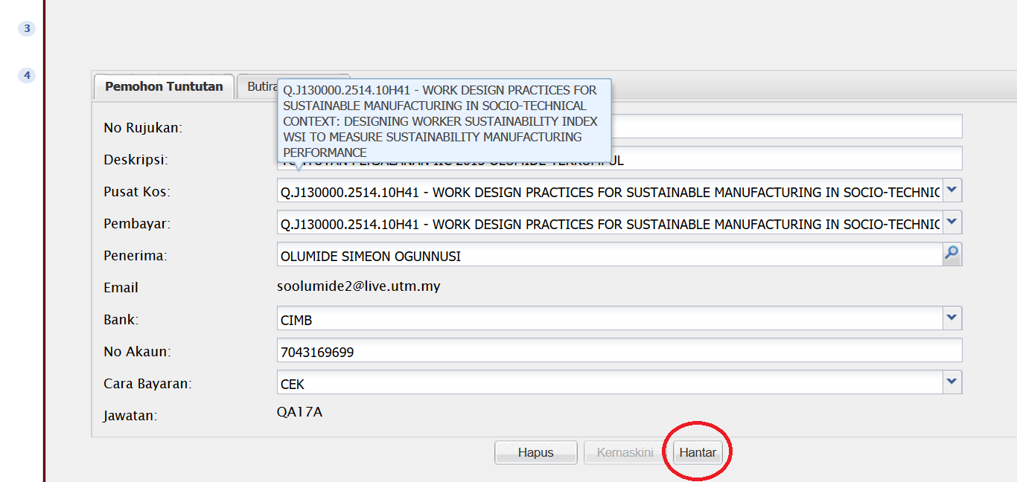

- Proses pendaftaran diselesaikan dengan mengisi Kod Item dan menekan butang Daftar.
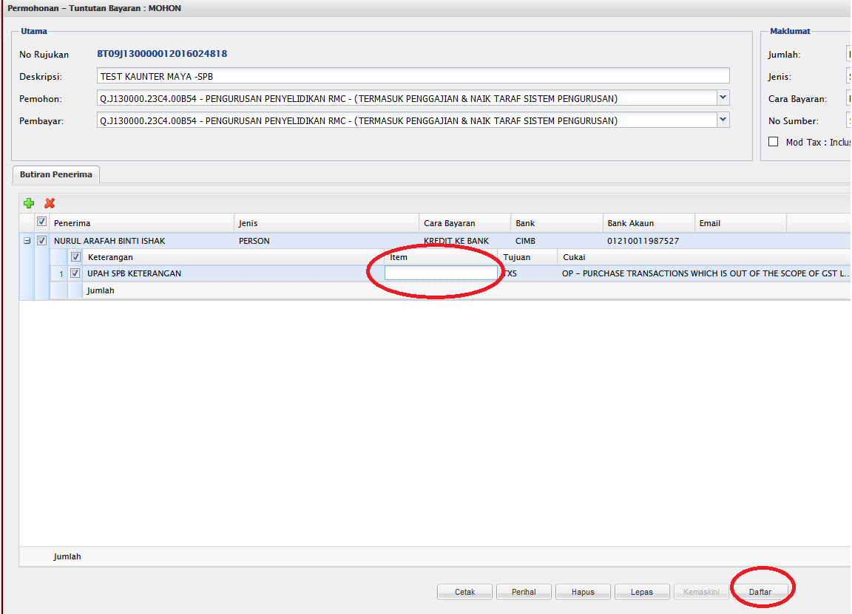

- Proses pengesahan pembayaran dengan menekan butang Sah.

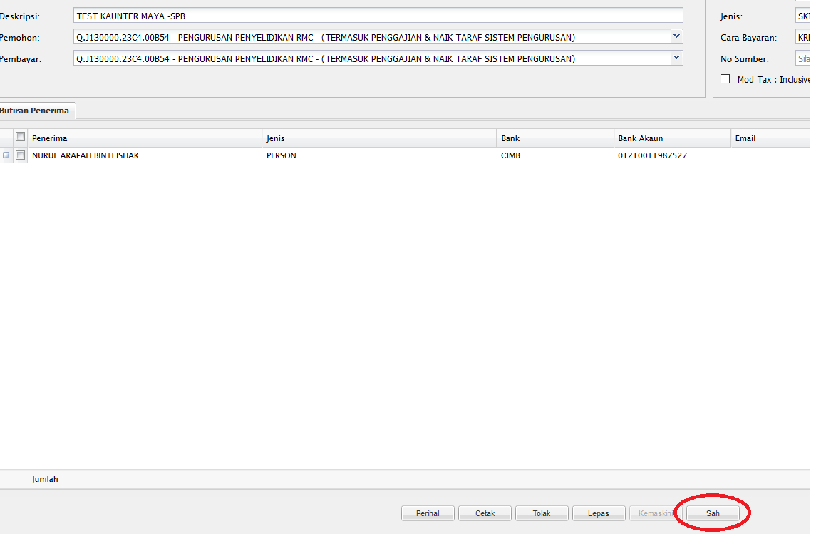

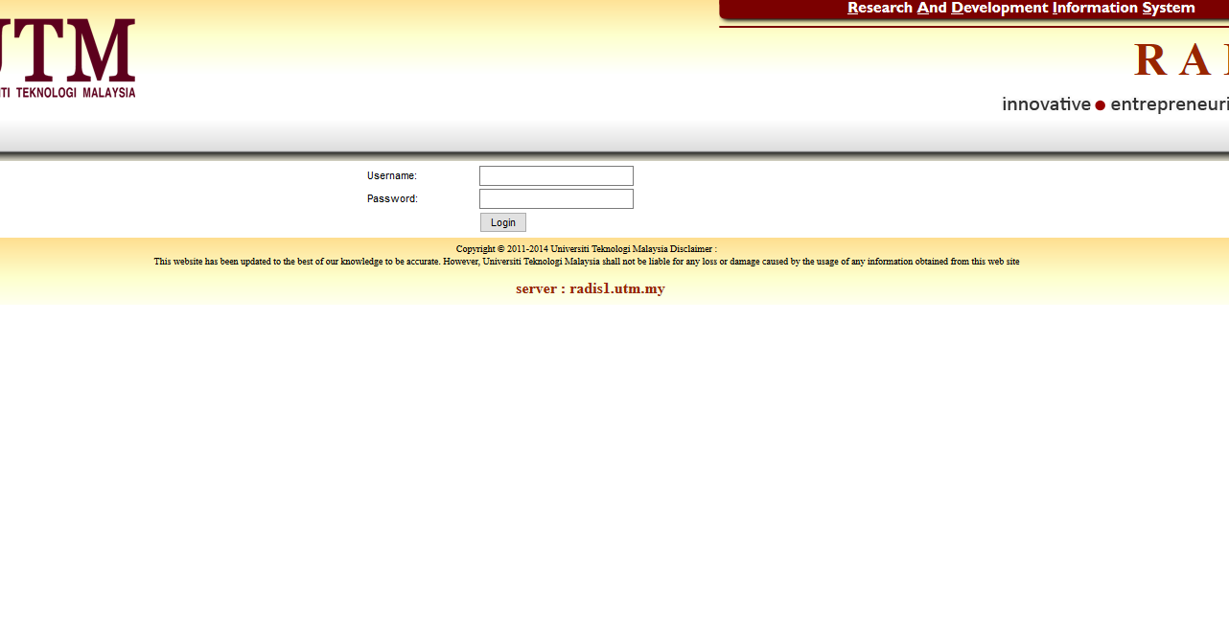
- Login ke dalam Sistem RADIS untuk tujuan upload dokumen digital.

- Klik pada Menu Research Grant untuk paparan senarai pusat kos penyelidikan yang berkaitan.

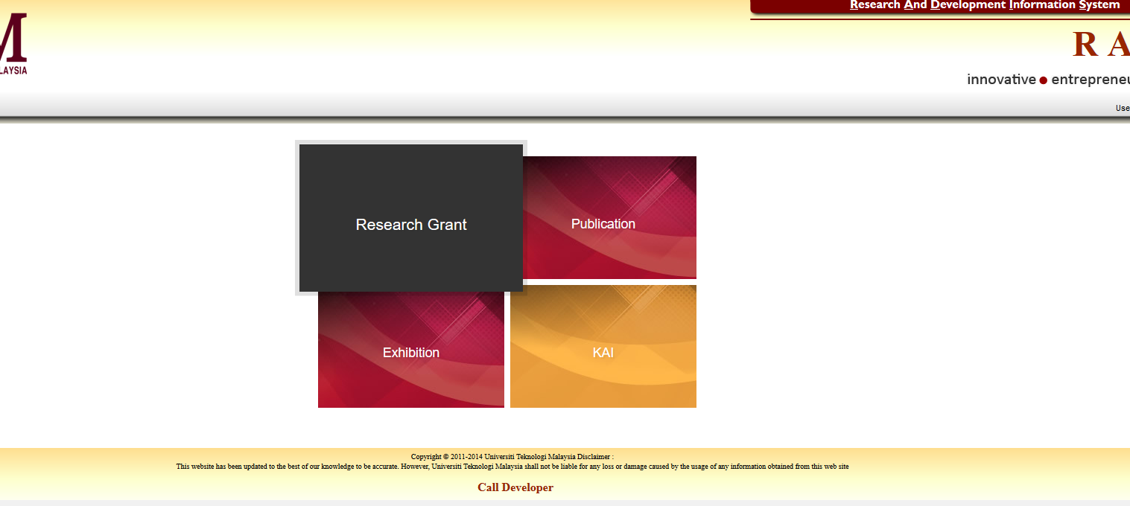
- Pilih pusat kos penyelidikan yang telah dituntut sebelum ini di dalam Sistem UTMFin di bawah peranan Principle Investigator.
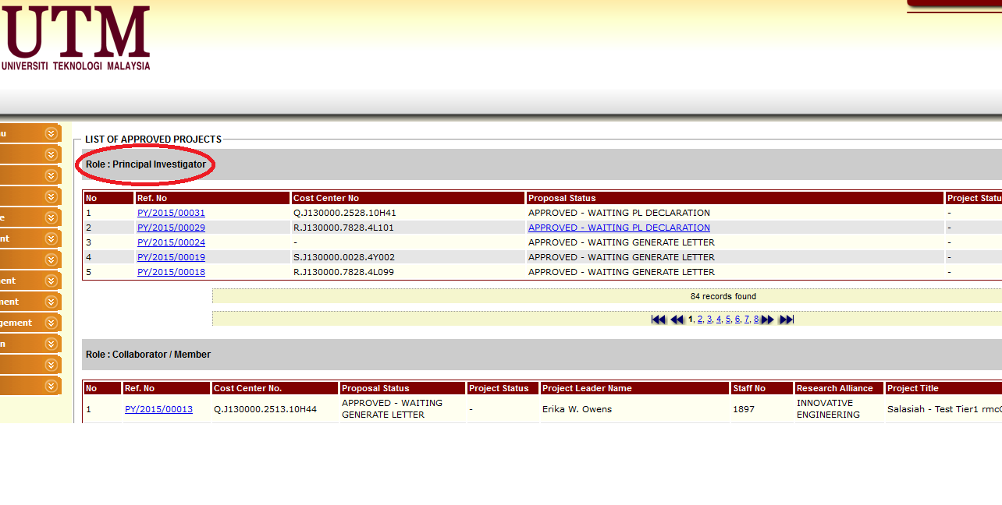
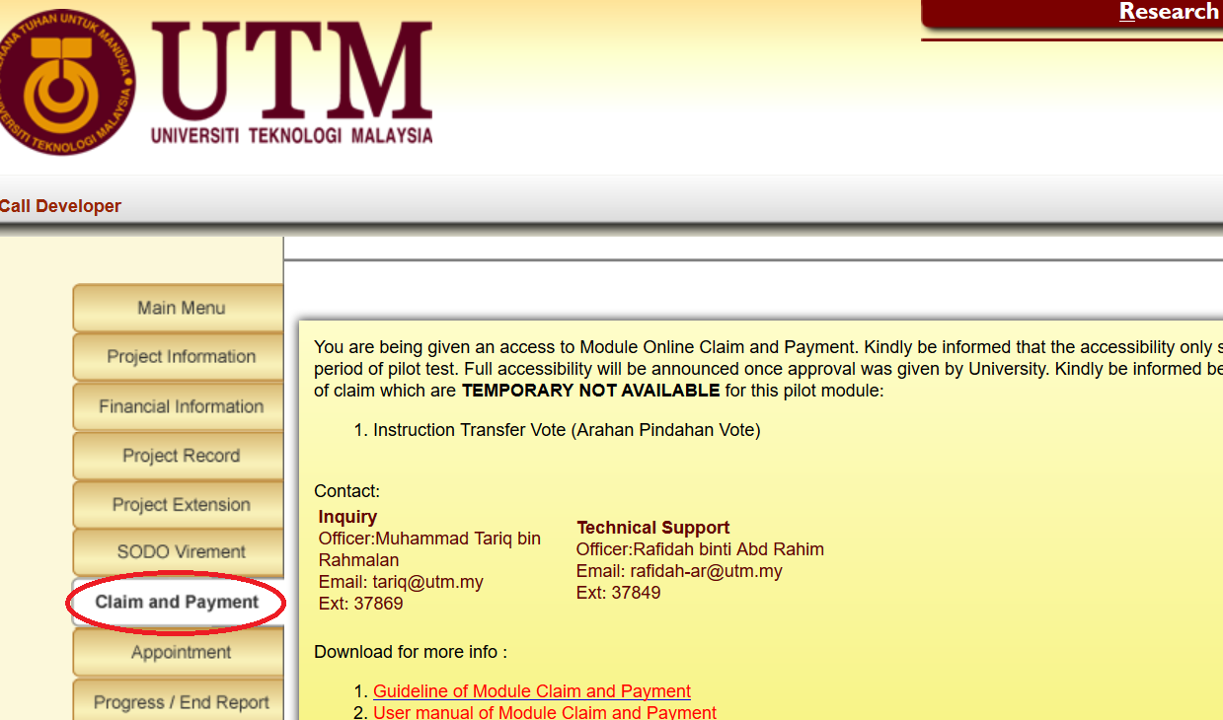
- Klik Menu Claim & Payment di senarai menu sebelah kiri skrin.

- Klik butang New bagi tujuan memuatnaik dokumen digital untuk permohonan baru.
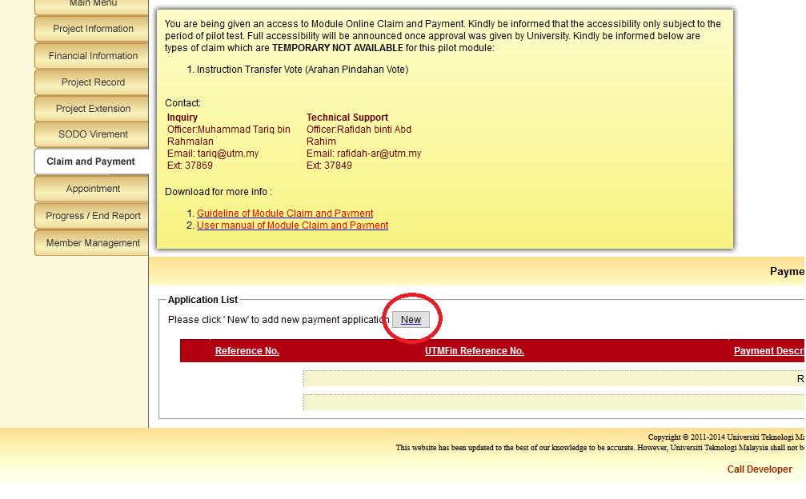

- Sila pilih tuntutan berdasarkan deskripsi yang ditaip didalam Sistem UTMFin dengan menekan droplist Payment For seperti yang ditunjukkan rajah di bawah.

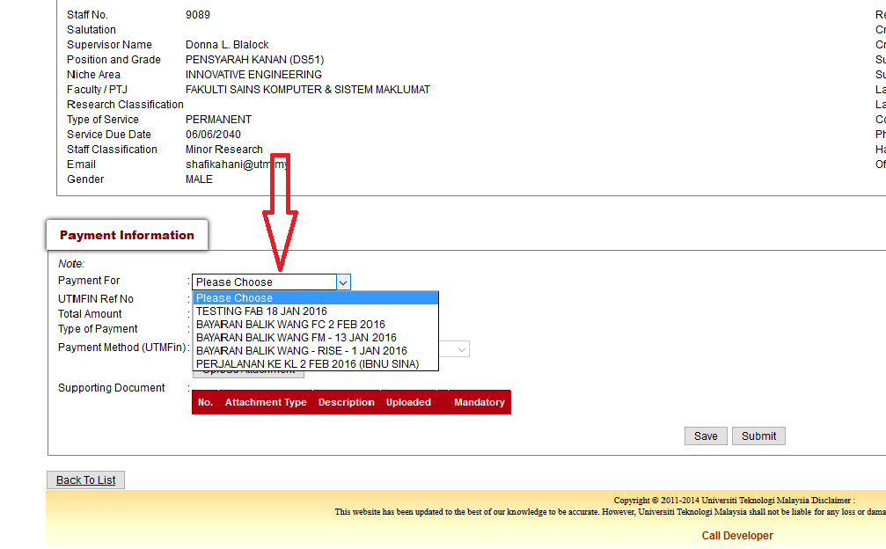
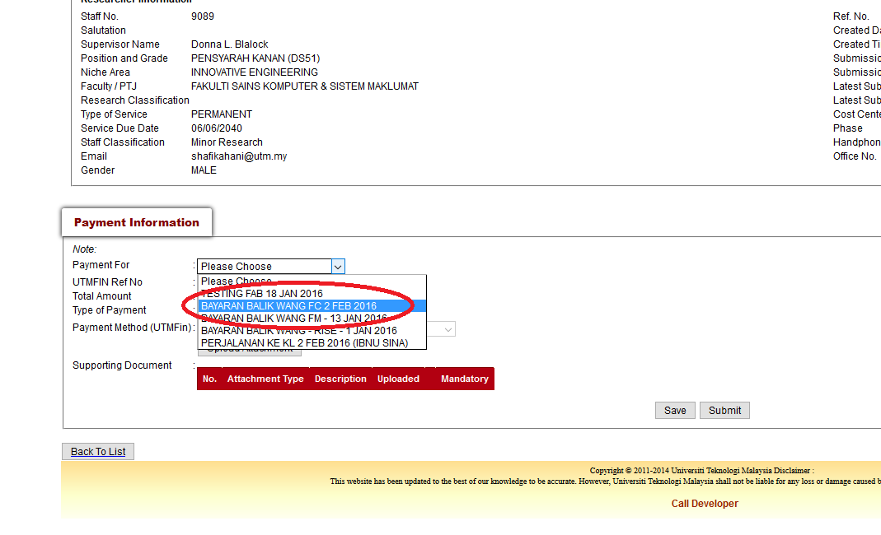
- Pilih mana – mana tuntutan yang ingin dimuatnaik dokumen digital.
- Kemudian sila tick pada checkbox yang terpapar di skrin. Paparan checkbox akan bergantung kepada jenis tuntutan yang dibuat. Sila pastikan sekiranya terdapat pembelian Aset, Inventori atau Penyelenggaraan, checkbox berkaitan ditandakan.

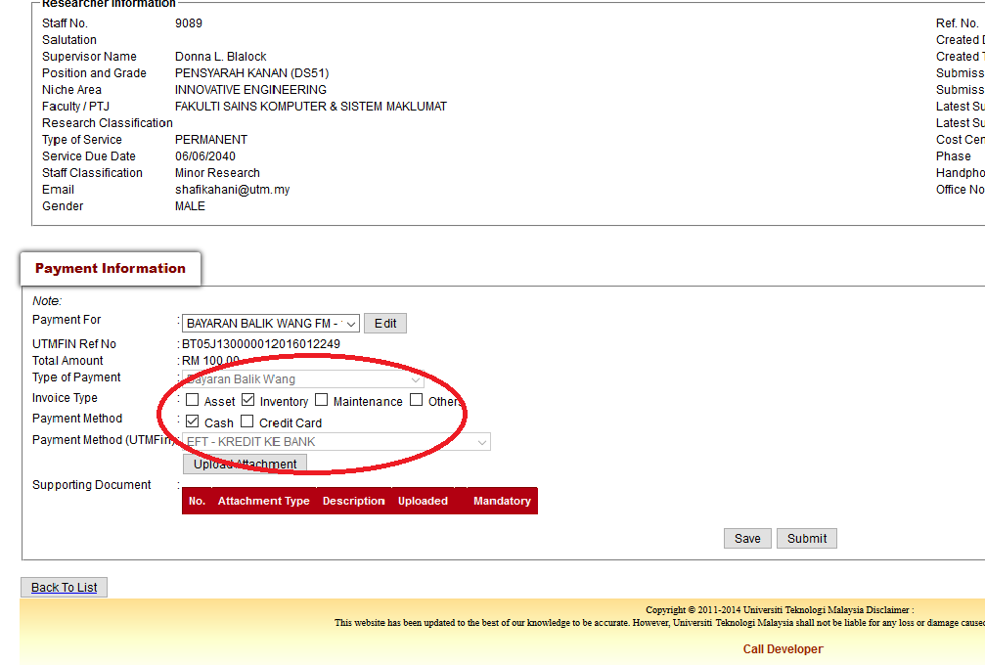

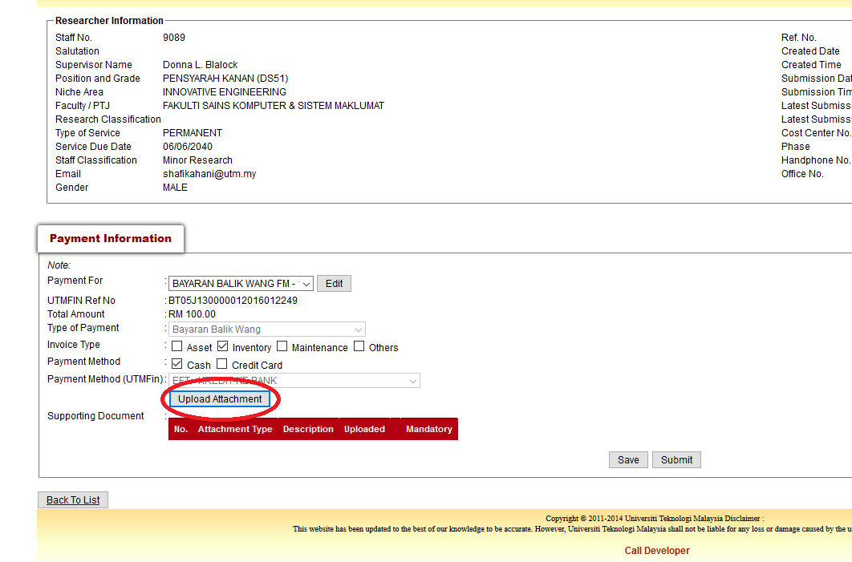
- Tekan butang Upload Attachment agar Sistem RADIS dapat menjana senarai semak mengikut jenis tuntutan yang dibuat.

- Sila tekan butang Browse untuk memilih dokumen digital berdasarkan Attachment Type dan tekan butang Upload untuk memuat naik. Sila pastikan attachment yang ditandakan Mandatory dimuatnaik berdasarkan dokumen digital yang betul.

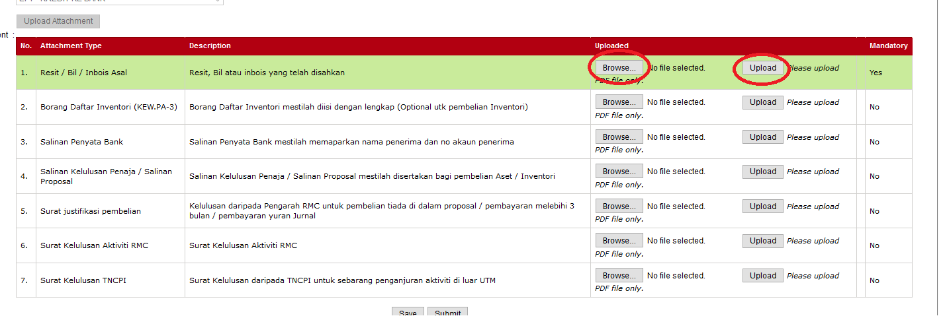

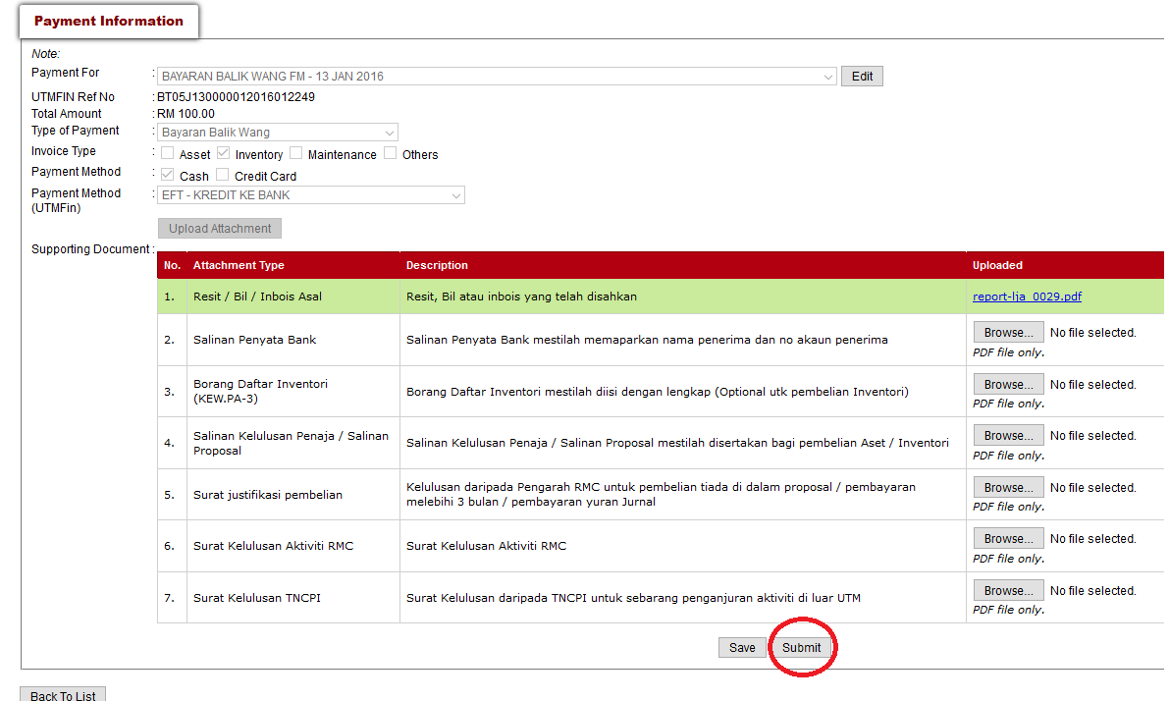
- Setelah semua dokumen digital selesai dimuatnaik, sila tekan butang Submit seperti rajah di bawah.

- Simpan dokumen – dokumen asal ke dalam Fail Dokumen yang perlu disediakan mengikut format yang telah ditetapkan.

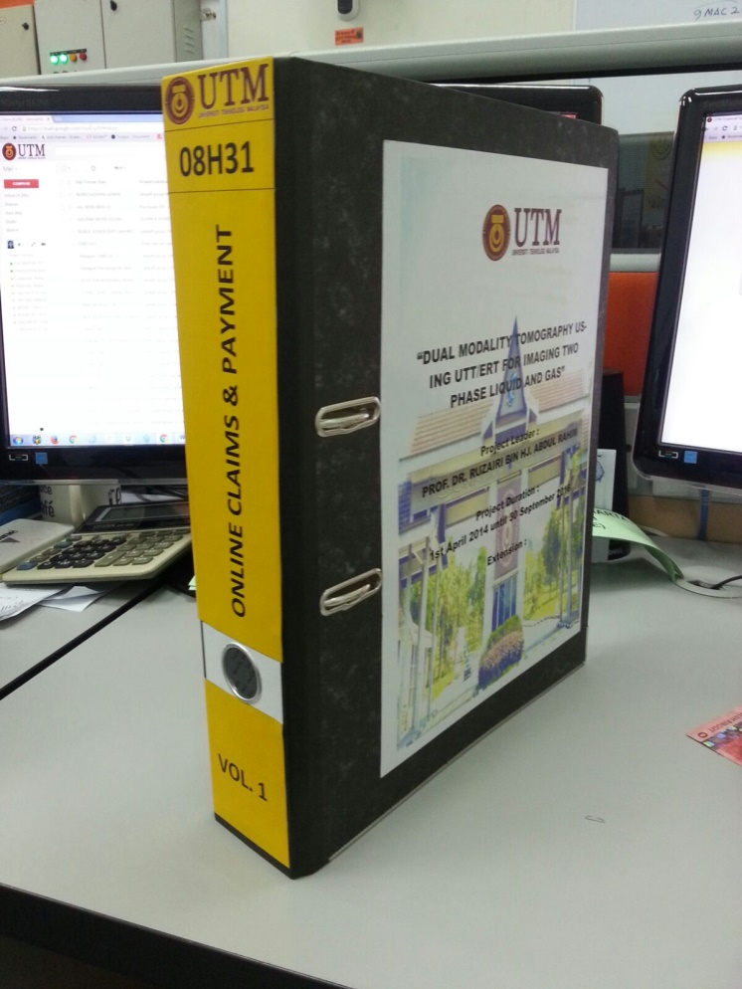

- Sila pastikan dokumen asal disimpan mengikut kategori / jenis tuntutan seperti rajah di bawah, di dalam Fail Dokumen bagi memudahkan proses pengauditan.

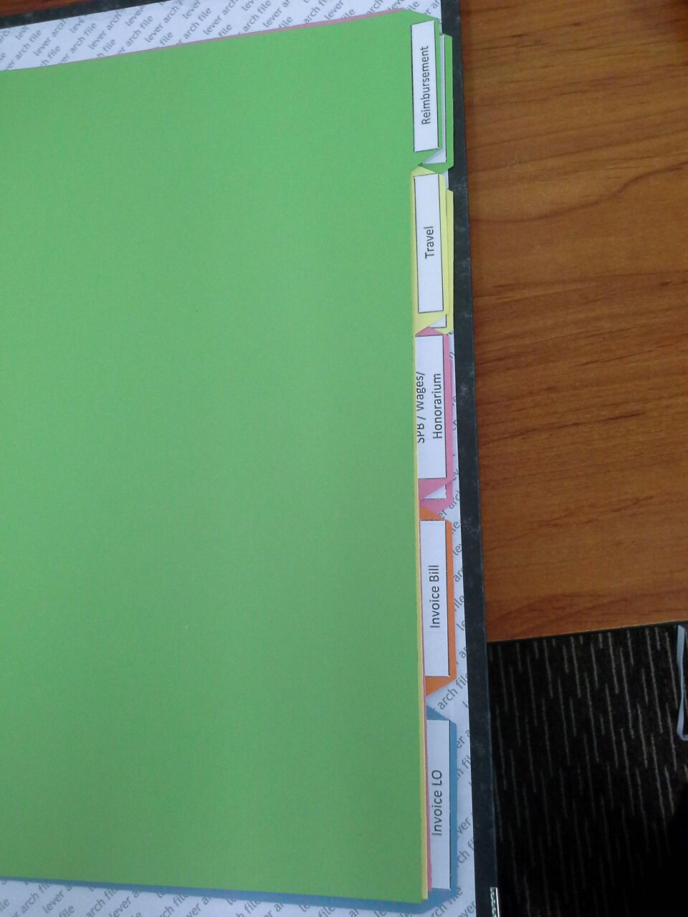

- Semak dan pantau perkembangan tuntutan secara berkala dengan merujuk menu Payment Status seperti di bawah:
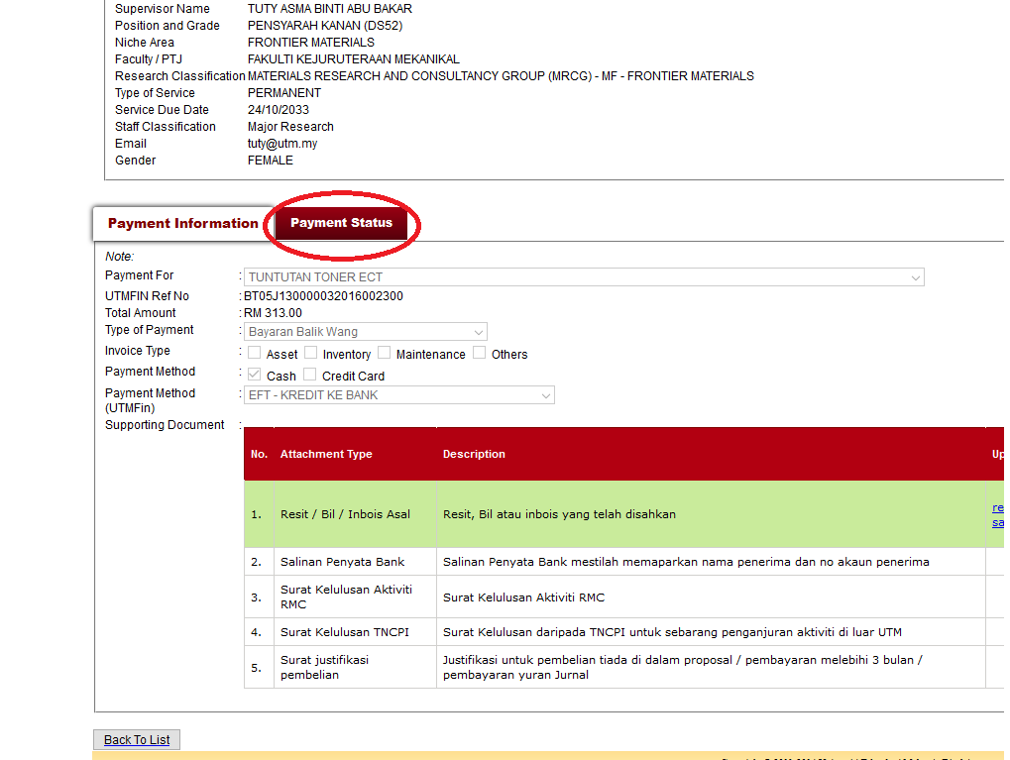

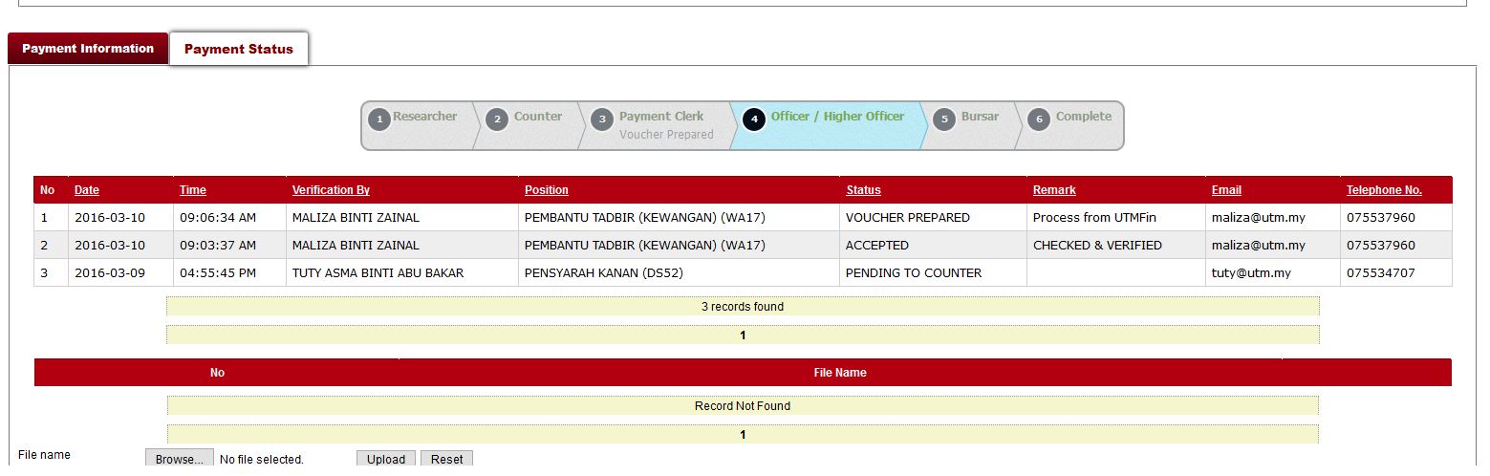
- Memastikan tindakan diambil sekiranya perlu berdasarkan remark yang dicatatkan seperti dibawah.

Nota:
- Sila pastikan sebagai Ketua Projek, anda membaca pekeliling yang berkaitan.
- Sila pastikan dokumen sokongan asal difailkan secepat mungkin ke dalam Fail Dokumen yang disediakan.
- Sila rujuk portal RMC untuk mendapatkan garis panduan penyediaan Fail Dokumen Tuntutan Atas Talian (Online Claim)
- Sila memberi maklumbalas dengan segera sekiranya pengauditan dokumen sedang berjalan bagi mengelakkan tindakan pemotongan gaji.
- Sebarang aduan atau cadangan boleh disalurkan ke helpdesk RMC atau klik disini.

